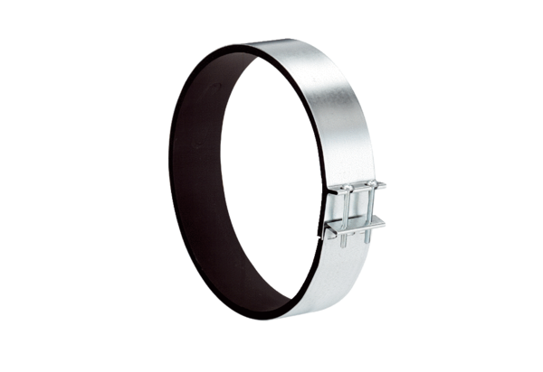Obejma mocująca ELR 16Opakowanie jednostkowe: 1 sztukaAsortyment: C
Numer artykułu: 0092.0111Producent: MAICO

